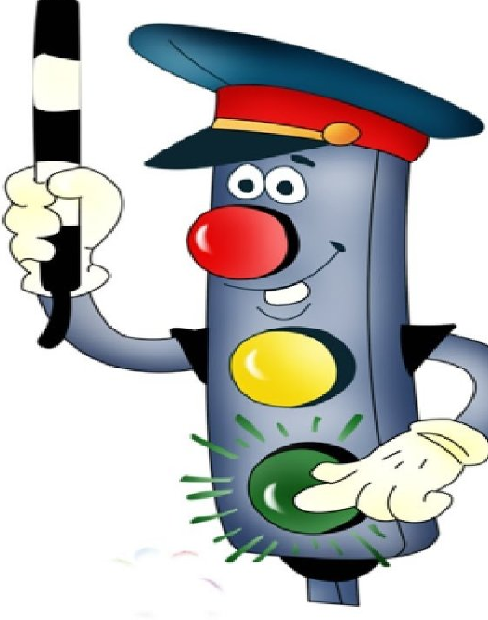

ПРАВИЛА ДОРОЖНЫЕ СОВСЕМ-СОВСЕМ НЕ СЛОЖНЫЕ

1. Необходимо учить детей не только соблюдать Правила дорожного движения, но и с самого раннего возраста учить их наблюдать и ориентироваться. Нужно учитывать, что основной способ формирования навыков поведения - наблюдение, подражание взрослым, прежде всего родителям. Многие родители не понимая этого, личным примером обучают детей неправильному поведению на дороге.
2. Находясь с ребенком на проезжей части, не спешите, переходите дорогу размеренным шагом. Ни в коем случае нельзя бежать! Иначе вы научите спешить там, где надо наблюдать и соблюдать правила безопасности.
3. Не посылайте ребенка переходить или перебегать дорогу впереди вас - этим вы обучаете его переходить дорогу, не глядя по сторонам. Маленького ребенка надо крепко держать за руку, быть готовым при попытке вырваться - это типичная причина несчастных случаев.
4 .Учите ребенка смотреть! У ребенка должен выработаться твердый навык: прежде, чем сделать первый шаг с тротуара, он поворачивает голову и осматривает дорогу во всех направлениях. Это должно быть доведено до автоматизма.
5. Начинать движение через проезжую часть на зеленый сигнал светофора можно только убедившись, что все машины остановились.
6.Учите ребенка оценивать скорость и направление будущего движения машины. Научите ребенка определять, какая машина едет прямо, а какая готовится к повороту.
7.Учите ребенка замечать машину. Иногда ребенок не замечает машину или мотоцикл, находящийся вдалеке. Научите его всматриваться вдаль.
8. Твердо усвойте сами и научите ребенка, что входить в любой вид транспорта и выходить из него можно только тогда, когда он стоит. Объясните ребенку, что нельзя прыгать на ходу.
9. Выходить на дорогу из-за стоящего транспорта нельзя!
10. Составьте для ребенка "Маршрутный лист" от дома до детского сада. Помните, необходимо выбрать не самый короткий, а самый безопасный путь. Несколько раз пройдите этот путь вместе с сыном или дочерью, убедитесь, что ребенок твердо усвоил этот путь.

Муниципальное бюджетное
дошкольное образовательное учреждение
центр развития ребенка –
детский сад №2 «Ромашка»
Данковского района Липецкой области

Буклет
«Безопасная дорога»
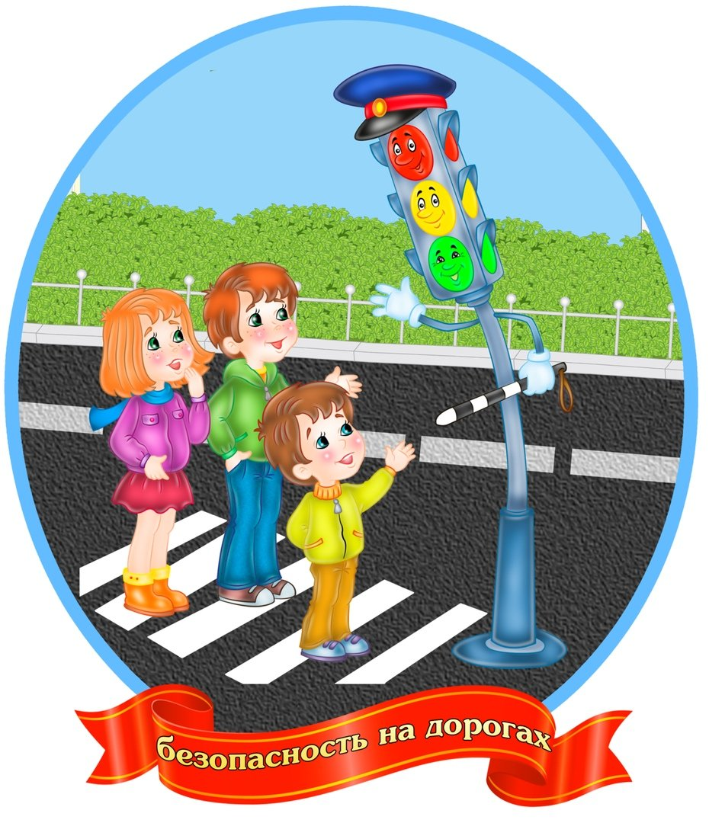

Составила: воспитатель
Приображенская Е.Л
Причины детского дорожно-транспортного травматизма

1.Переход дороги в неположенном месте, перед близко идущим транспортом.
2.Игры на проезжей части и возле нее.
3.Катание на велосипеде, роликах, других самокатных средствах по проезжей части дороги.
4. Невнимание к сигналам светофора. Переход проезжей части на красный или желтый сигнал светофора.
5.Выход на проезжую часть из-за стоящих машин, сооружений, зеленых насаждений и других препятствий.
6.Неправильный выбор места перехода дороги при высадке из маршрутного транспорта. Обход транспорта спереди или сзади.
7.Незнание правил перехода перекрестка. Хождение по проезжей части при наличии тротуара.
8.Бегство от опасности в потоке движущегося транспорта. Движение по загородной дороге по направлению движения транспорта.
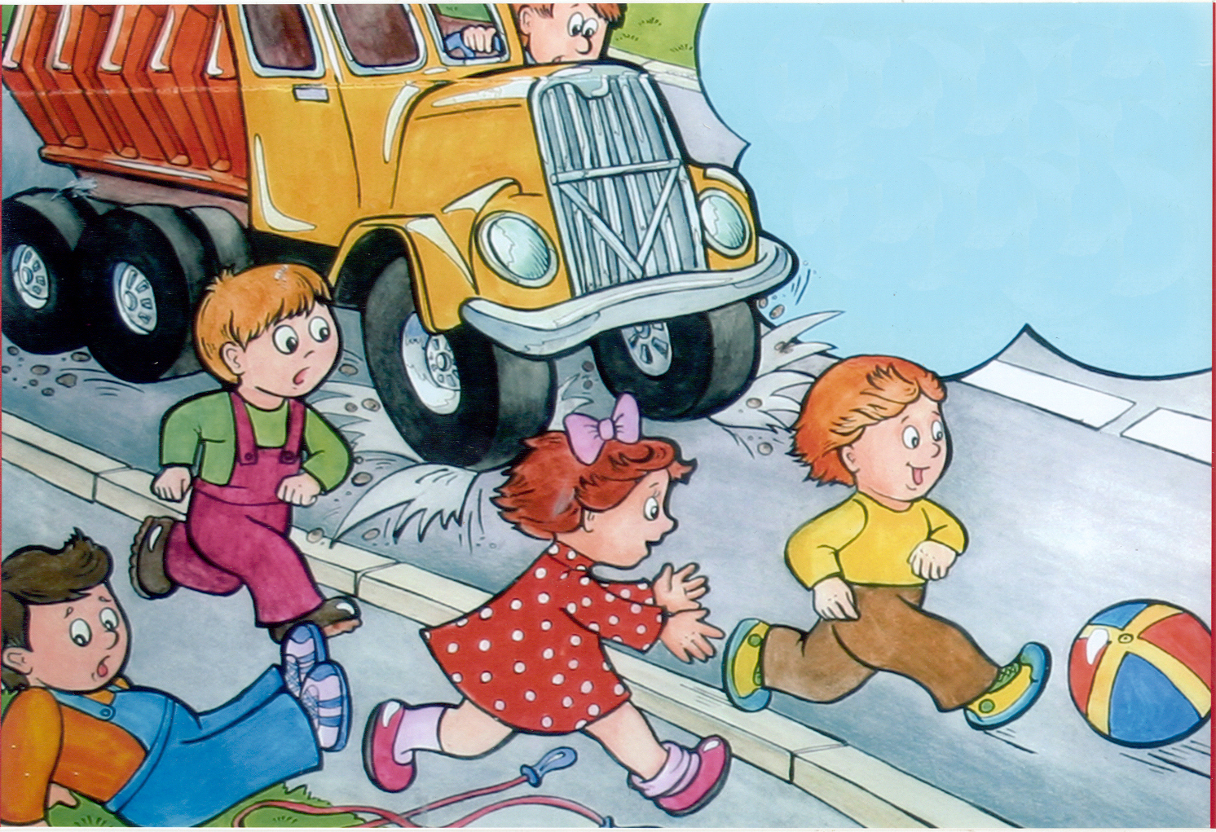

Внимание: фликер!

Фликер (световозвращатель) на одежде - на сегодняшний день реальный способ уберечь ребенка от травмы на неосвещенной дороге. Принцип действия его основан на том, что свет, попадая на ребристую поверхность из специального пластика, концентрируется и отражается в виде узкого пучка. Когда фары автомобиля "выхватывают" пусть даже маленький световозвращатель, водитель издалека видит яркую световую точку. Поэтому шансы, что пешеход или велосипедист будут замечены, увеличиваются во много раз.
Например, если у машины включен ближний свет, то обычного пешехода водитель увидит с расстояния 25-40 метров. А использование световозвращателя увеличивает эту цифру до 130-240 метров!
Маленькая подвеска на шнурке или значок на булавке закрепляются на одежде, наклейки - на велосипеде, самокате, рюкзаке, сумке. На первый взгляд фликер выглядит как игрушка. Но его использование, по мнению экспертов по безопасности дорожного движения, снижает детский травматизм на дороге в шесть с половиной раз!
В скандинавских странах (где, как и у нас, зимой поздно светает и рано темнеет) не только дети, но и взрослые обязаны носить на одежде световозвращатели в темное время суток, причем везде, в том числе и на освещенных улицах. Финны, например, выяснили, что половина всех травм на дороге происходит в темноте или в сумерках, поэтому световозвращатели надо носить и при переходе улицы, и при движении по дороге.
Чем больше фликеров, тем лучше. В черте города ГАИ рекомендует пешеходам обозначить себя световозвращающими элементами на левой и правой руках, подвесить по одному фликеру на ремень и сзади на рюкзак. Таким образом, самый оптимальный вариант, когда на пешеходе находится 4 фликера.
Но полагаться только лишь на фликеры тоже не стоит. Это всего один из способов пассивной защиты пешеходов. Необходимо помнить и о других методах решения проблемы детского дорожно-транспортного травматизма - о воспитании грамотного пешехода. Только в комплексе они смогут обеспечить безопасность детей на наших дорогах.
